OBS De Zonnebloem
Den Haag

Leerlingtevredenheidspeiling
Basisonderwijs 2015

Haarlem, december 2015

Scholen met Succes
Postbus 3386
2001 DJ Haarlem

www.scholenmetsucces.nl
info@scholenmetsucces.nl
tel: 023 534 11 58

OBS De Zonnebloem
Den Haag

Leerlingtevredenheidspeiling
Basisonderwijs 2015

INHOUD:
Inleiding 5
Verklaring termen en begrippen 6
Samenvatting 7
Oordeel van de leerlingen 8
Tevredenheidcijfers 9
Conclusie 11
Resultaten 12
Overzicht(en) 44
Vragenlijst 47
Vensters voor verantwoording 49

Inleiding

In dit rapport worden de resultaten beschreven van de peiling die we onlangs op uw school hebben afgenomen.

Scholen met Succes is marktleider op het gebied van tevredenheidspeilingen en marktonderzoek voor scholen. Met ruim 1.700 scholen hebben wij de grootste actuele landelijke benchmark. De benchmark wordt toegepast bij het gebruik van vragen uit de standaardlijst of uit de vragenbibliotheek van de Vragenplanner. Bij het gebruik van eigen vragen is de benchmark beperkt of afwezig.

Onze rapportages staan bekend om hun duidelijke taal en heldere analyses. Mocht er bij u toch onduidelijkheid bestaan over de resultaten schroom dan niet om contact met ons te zoeken.

Van Tevredenheid naar Succes
Het meten van de tevredenheid en het doen van gericht marktonderzoek is een belangrijke stap op weg naar succes voor uw school. De volgende stap is het adequaat omgaan met de resultaten van de peiling. Wij delen graag onze expertise op dit gebied met u.

Wij wensen u veel succes met de verwerking en implementatie van uw onderzoeksresultaten.

Scholen met Succes
Haarlem, 2 december 2015

Verklaring termen en begrippen

Referentiegroep
De resultaten van OBS De Zonnebloem worden per vraag vergeleken met één of meerdere landelijke referentiegroep(en). Een referentiegroep bevat gegevens van scholen die in de afgelopen drie kalenderjaren hebben deelgenomen. Het aantal antwoorden van een referentiegroep kan per vraag variëren ten gevolge van non respons of nieuw toegevoegde vragen.

Rubriekscores
De vragenlijst is ingedeeld in een aantal vraagrubrieken. In de rapportage worden deze rubrieken over de school en het onderwijs met elkaar vergeleken. Het gaat dan om de rubriekscores. Deze hebben geen betrekking op een enkele vraag, maar op een cluster van vragen of thema.

Tevredenheidscijfers en Rapportcijfer
Een Tevredenheidscijfer in de samenvatting is een gemiddelde op basis van de antwoorden op alle vragen over het desbetreffende onderwerp in een rubriek, bijvoorbeeld de rubriek ‘de groep’.
Het Rapportcijfer in de samenvatting is het cijfer dat de leerlingen aan de school als geheel gaven op de vraag ‘Welk rapportcijfer zou je deze school geven?’.

Samenvatting

Achtergrondgegevens
Eerder dit jaar heeft OBS De Zonnebloem deelgenomen aan de leerlingtevredenheidspeiling.
Van onze school hebben 227 leerlingen de vragenlijst ingevuld, waarvan 116 uit groep 7 en 8.
De responsgroep bestond uit 49% jongens en 51% meisjes.

Waardering en betrokkenheid

Algemene tevredenheid
De enquête geeft een duidelijk beeld van de wijze waarop de leerlingen onze school waarderen. Het landelijk gemiddelde rapportcijfer dat leerlingen aan de school geven is 8.06. Onze school scoort gemiddeld 8.44 op de vraag van het rapportcijfer. De waardering van de leerlingen voor onze school is daarmee 0.38 punt hoger dan het landelijk gemiddelde.

In de grafiek hieronder wordt het rapportcijfer dat de leerlingen aan onze school geven vergeleken met het rapportcijfer dat de leerlingen van de referentiegroep ‘Alle scholen’ aan hun school geven.

Rapportcijfer

Rapportcijfer voor de school

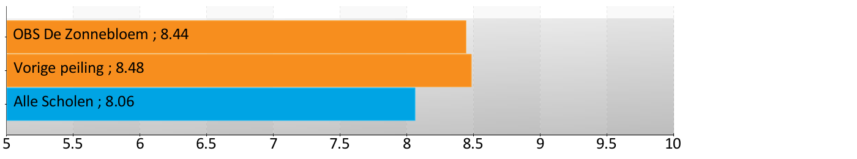

- Van de leerlingen vindt 87% dat je op school veel leert (landelijk is dit 77%).
- Volgens 93% zijn hun ouders tevreden over de school; 1% denkt dat hun ouders niet tevreden zijn (landelijk zijn deze percentages 80% en 4%).
- Van de leerlingen denkt 15% soms of vaak ‘zat ik maar op een andere school’; 85% denkt dit bijna nooit. De landelijke percentages zijn respectievelijk 28% en 72%.
- 82% van de leerlingen voelt zich veilig in de school, landelijk is dit 76%.

Ouderbetrokkenheid
- 48% van de ouders is actief als hulpouder of commissielid. Landelijk is dit percentage 52%.
- Van de ouders helpt 86% hun kind met huiswerk als zij dit willen. Landelijk is dit 92%.
- Een gesprek thuis over de gebeurtenissen op school komt bij 93% soms of vaak voor; landelijk is dit bij 90% van de leerlingen het geval.
- Van de leerlingen eet 82% vaak goed voordat ze naar school gaan; 2% van de kinderen eet ’s morgens bijna nooit. Landelijk zijn deze gemiddelden respectievelijk 74% en 5%.

Oordeel van de leerlingen

Hieronder wordt een samenvatting weergegeven van de opvallendste punten per rubriek. Indien er in een rubriek geen opvallende punten zijn, wordt deze rubriek niet weergegeven. Door afrondingsverschillen is het mogelijk dat het genoemde percentage afwijkt van de percentages uit de betreffende vraag.

Rekenen en taal
Relatief veel leerlingen zijn ontevreden ten aanzien van 'Waardering taal' (35%).
Werkvormen
De school wordt door veel leerlingen gewaardeerd ten aanzien van 'Waardering samenwerken' (87% van de leerlingen is hierover tevreden). Ook zijn veel leerlingen tevreden over 'Waardering computerwerk' (85%).
Wereldoriëntatie
Relatief veel leerlingen zijn ontevreden ten aanzien van 'Waardering aardrijkskunde en topografie' (22%) en 'Waardering natuur en biologie' (20%).
Kunstzinnige oriëntatie
De school wordt door veel leerlingen gewaardeerd ten aanzien van 'Waardering uitstapjes met de klas' (90% van de leerlingen is hierover tevreden). Ook zijn veel leerlingen tevreden over 'Waardering gymnastiekles' (84%).
De groep
De school wordt door veel leerlingen gewaardeerd ten aanzien van 'Naar de zin in groep' (89% van de leerlingen is hierover tevreden). Ook zijn veel leerlingen tevreden over 'Veel schoolvriendjes/vriendinnen' (78%).
De klas
De school wordt door veel leerlingen gewaardeerd ten aanzien van 'Vindt klaslokaal gezellig' (85% van de leerlingen is hierover tevreden). Ook zijn veel leerlingen tevreden over 'Duidelijkheid regels' (78%).
Relatief veel leerlingen zijn ontevreden ten aanzien van 'Vindt het rustig in de klas' (21%).
Omgang van leerlingen onderling
De school wordt door veel leerlingen gewaardeerd ten aanzien van 'Pest zelf weleens op internet' (97% van de leerlingen is hierover tevreden). Ook zijn veel leerlingen tevreden over 'Pest zelf wel eens' (94%).
Contact van de docent met leerlingen
De school wordt door veel leerlingen gewaardeerd ten aanzien van 'Juf/meester is aardig' (89% van de leerlingen is hierover tevreden). Ook zijn veel leerlingen tevreden over 'Juf/meester legt goed uit' (87%).
Feedback/ ondersteuning door docent
De school wordt door veel leerlingen gewaardeerd ten aanzien van 'Juf/meester biedt hulp' (81% van de leerlingen is hierover tevreden). Ook zijn veel leerlingen tevreden over 'Juf/meester pakt pestkoppen aan' (73%).
Relatief veel leerlingen zijn ontevreden ten aanzien van 'Vertelt leerkracht over pesten' (35%) en 'Extra opdrachten' (27%).
Welbevinden op school
De school wordt door veel leerlingen gewaardeerd ten aanzien van 'Veilig voelen in de school' (82% van de leerlingen is hierover tevreden). Ook zijn veel leerlingen tevreden over 'Leuke dingen op school' (77%).
Relatief veel leerlingen zijn ontevreden ten aanzien van 'Inval leerkrachten' (17%) en 'Vaak moe op school' (17%).
Algemene tevredenheid
De school wordt door veel leerlingen gewaardeerd ten aanzien van 'Oudertevredenheid' (93% van de leerlingen is hierover tevreden). Ook zijn veel leerlingen tevreden over 'Leert veel op school' (87%).

Tevredenheidcijfers

In de tabel hieronder wordt een overzicht gegeven van de tevredenheidscijfers voor de rubrieken waarover aan de leerlingen vragen zijn gesteld. De waardes in de tabel zijn van een 1 tot 3 schaal omgewerkt naar de meer gebruikelijke 1 tot 10 schaal.

Tevredenheid |  |  |  | Referentie
 | Deze peiling | Vorige peiling |  | Alle scholen
1. Algemene tevredenheid | 9.4 | 9.3 |  | 8.9
2. Contact van de docent met leerlingen | 9.3 | 9.0 |  | 8.9
3. Kunstzinnige oriëntatie | 9.0 | 9.3 |  | 9.2
4. De groep | 8.6 | 8.1 |  | 8.1
5. Werkvormen | 8.4 | 8.4 |  | 8.2
6. Omgang van leerlingen onderling | 8.1 | 7.6 |  | 8.0
7. De klas | 7.9 | 8.0 |  | 7.5
8. Welbevinden op school | 7.8 | 7.5 |  | 7.2
9. Schoolgebouw en omgeving | 7.7 | 7.8 |  | 7.4
10. Feedback/ ondersteuning door docent | 7.4 | 6.9 |  | 7.2
11. Ouderbetrokkenheid | 7.0 | 7.2 |  | 7.0
12. Rekenen en taal | 6.5 | 6.7 |  | 6.7
13. Wereldoriëntatie | 6.4 | 6.8 |  | 6.7

Vergelijking met vorige peiling
Indien de school al eerder een LTP heeft afgenomen wordt hieronder een grafische vergelijking gemaakt met de tevredenheidsscores van de vorige peiling en de huidige peiling.

Met de gele punten worden de resultaten van de vorige peiling weergegeven. De blauwe punten geven de resultaten weer van de huidige peiling.

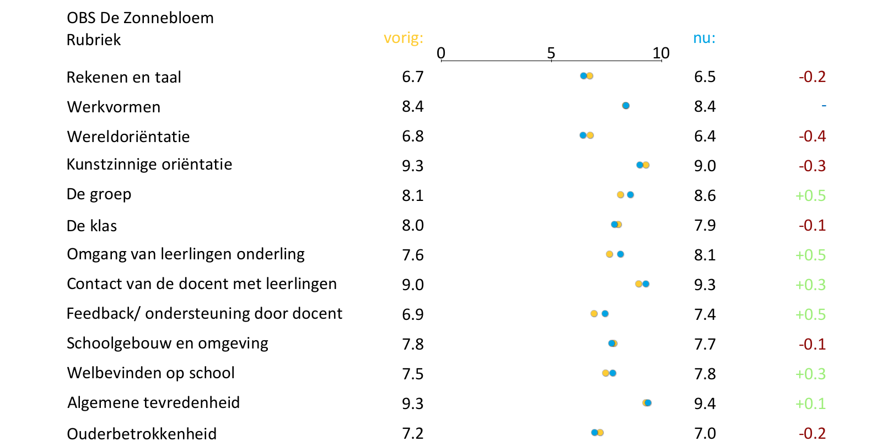
In vergelijking met de vorige peiling wordt de school beter beoordeeld op de rubrieken:
- De groep 0.5
- Omgang van leerlingen onderling 0.5
- Contact van de docent met leerlingen 0.3
- Feedback/ ondersteuning door docent 0.5
- Welbevinden op school 0.3
- Algemene tevredenheid 0.1
Minder goed beoordeeld worden de rubrieken:
- Rekenen en taal -0.2
- Wereldoriëntatie -0.4
- Kunstzinnige oriëntatie -0.3
- De klas -0.1
- Schoolgebouw en omgeving -0.1
- Ouderbetrokkenheid -0.2
Deze rubriek wordt hetzelfde beoordeeld als bij de vorige peiling.
- Werkvormen

Conclusie

Top 10 tevredenheid en ontevredenheid
In onderstaande figuren wordt een overzicht gegeven van de plus- en verbeterpunten van OBS De Zonnebloem. Ter vergelijking worden ook de resultaten van de referentiegroep vermeld.
In de tabellen wordt alleen de ‘top10’ weergegeven.

- In de tabel ‘Top 10 Tevredenheid’ wordt een overzicht gegeven van de onderwerpen die door veel leerlingen positief gewaardeerd worden, met de percentages tevreden respondenten.

- In de tabel ‘Top 10 Ontevredenheid’ staan de onderwerpen waarover relatief veel leerlingen ontevreden waren, met de bijbehorende percentages.

‘Top 10’ Tevredenheid

 |  |  | Referentie
Pluspunten | OBS De Zonnebloem |  | Alle scholen
1. Oudertevredenheid | 93% |  | 80%
2. Waardering uitstapjes met de klas | 90% |  | 90%
3. Juf/meester is aardig | 89% |  | 80%
4. Naar de zin in groep | 89% |  | 76%
5. Waardering samenwerken | 87% |  | 78%
6. Leert veel op school | 87% |  | 77%
7. Juf/meester legt goed uit | 87% |  | 80%
8. Mate van bang zijn op het schoolplein | 85% |  | 86%
9. Wil naar andere school | 85% |  | 72%
10. Waardering computerwerk | 85% |  | 81%

‘Top 10’ Ontevredenheid

 |  |  | Referentie
Verbeterpunten | OBS De Zonnebloem |  | Alle scholen
1. Waardering taal | 35% |  | 25%
2. Vertelt leerkracht over pesten | 35% |  | 29%
3. Extra opdrachten | 27% |  | 19%
4. Waardering aardrijkskunde en topografie | 22% |  | 24%
5. Vindt het rustig in de klas | 21% |  | 26%
6. Waardering natuur en biologie | 20% |  | 17%
7. Mate van hulp bij computer | 18% |  | 18%
8. Inval leerkrachten | 17% |  | 20%
9. Vaak moe op school | 17% |  | 20%
10. Ruzie in de groep | 15% |  | 18%

Resultaten

Op de volgende pagina’s vindt u de legenda en de resultaten van de enquête weergegeven per vraag en rubriek. Op pagina 6 staat de uitleg van de gebruikte termen en begrippen.

Per vraag worden de resultaten in twee vormen weergegeven:

1. Percentages
5. Hoe leuk vind je rekenen?
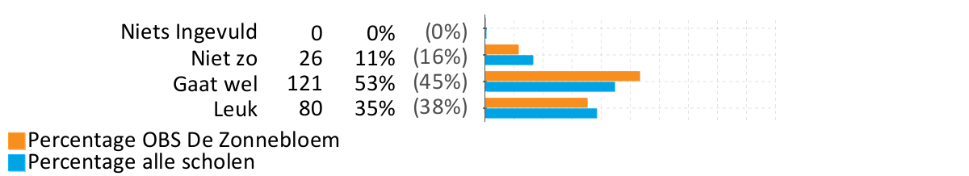

In bovenstaand voorbeeld leest u van links naar rechts achtereenvolgens:
- Het vraagnummer.
- Het onderwerp.
- De antwoordmogelijkheden (onder elkaar).
- Achter 'Niets ingevuld' staat het aantal personen dat de vraag niet beantwoord heeft.
- Per antwoordmogelijkheid het aantal verkregen antwoorden bij 'OBS De Zonnebloem'.
- Per antwoordmogelijkheid het percentage verkregen antwoorden bij 'OBS De Zonnebloem'.
- Per antwoordmogelijkheid het percentage verkregen antwoorden bij 'Alle scholen'.
- Grafische weergave van het aantal antwoorden met behulp van een staafdiagram.
- De oranje balken verwijzen naar 'OBS De Zonnebloem'.
- De blauwe balken verwijzen naar 'Alle scholen'.
- Door afrondingsverschillen kunnen de percentages afwijken van 100%.

2. Scores
5. Hoe leuk vind je rekenen?
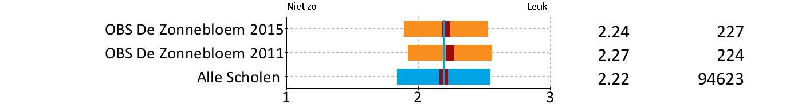

Vergelijking van gemiddelde scores:
- Bij de vergelijking van gemiddelden op de volgende pagina's wordt de gemiddelde waarde van de antwoorden op een vraag weergegeven op een schaal van 1 tot en met 4.
- De waarde van de referentiegroep Alle scholen wordt extra aangegeven door een verticale lijn.
- De gemiddelde waardes worden weergegeven met behulp van een donker blokje. De spreiding (uitgedrukt in standaarddeviaties) wordt weergegeven met een lichtere kleur links en rechts van het donkere blokje.

Er geldt: hoe meer de antwoorden van de respondenten op een vraag van elkaar verschillen, des te groter de spreiding (de balk wordt langer). Als alle respondenten hetzelfde antwoord kiezen (d.w.z. men is het helemaal met elkaar eens) dan is de spreiding 0 en wordt er geen horizontale balk afgedrukt. In de rechtermarge staan de gemiddelde waarde en het aantal respondenten voor die vraag.
Rubriek 0 Algemeen percentages

1. Ben je een jongen of een meisje?
2. In welke groep zit je?
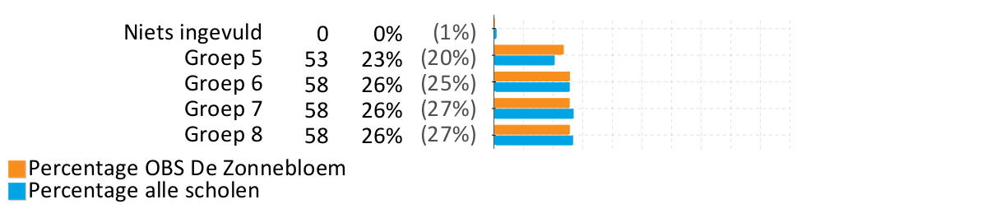

Rubriek 1 Rekenen en taal percentages

3. Hoe moeilijk vind je rekenen?
4. Hoe moeilijk vind je taal?
5. Hoe leuk vind je rekenen?
6. Hoe leuk vind je taal?
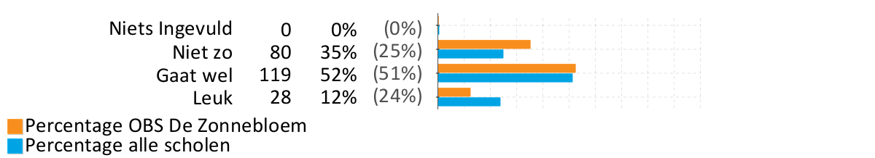

Rubriek 1 Rekenen en taal scores

3. Hoe moeilijk vind je rekenen?
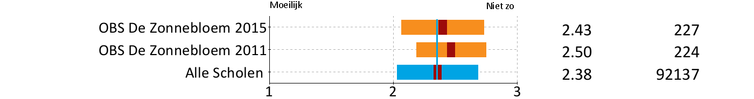
4. Hoe moeilijk vind je taal?
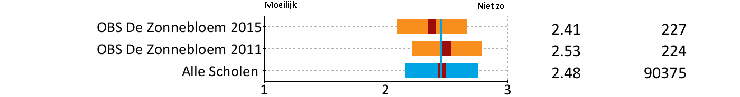
5. Hoe leuk vind je rekenen?
6. Hoe leuk vind je taal?
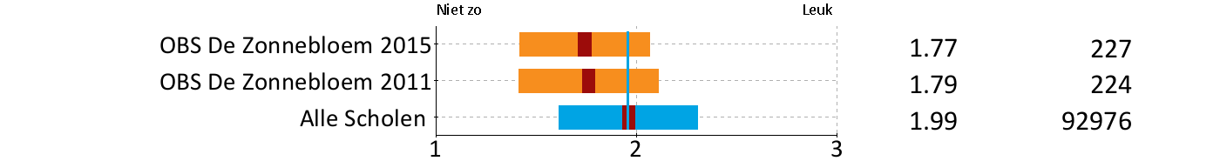

Rubriek 2 Werkvormen percentages

7. Hoe leuk vind je werken met de computer?
8. Hoe leuk vind je samen met andere kinderen werken?
9. Hoe leuk vind je zelfstandig werken?
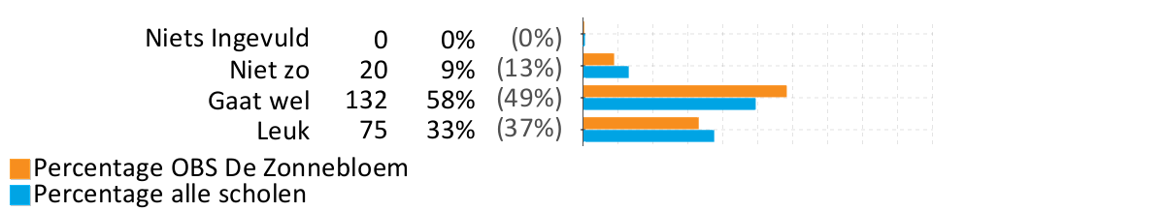

Rubriek 2 Werkvormen scores

7. Hoe leuk vind je werken met de computer?
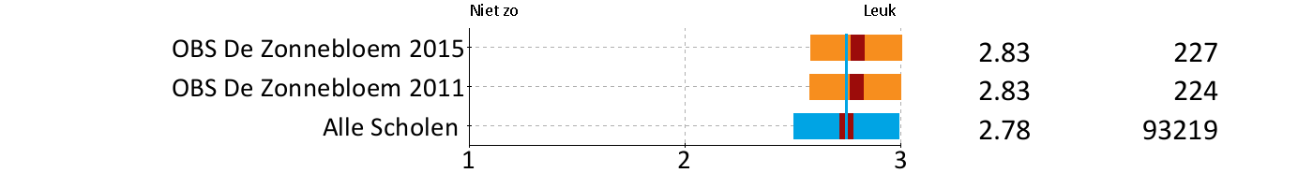
8. Hoe leuk vind je samen met andere kinderen werken?
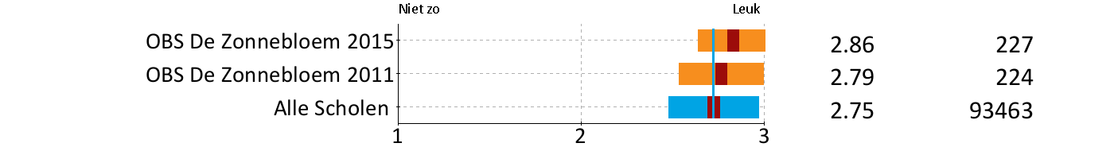
9. Hoe leuk vind je zelfstandig werken?
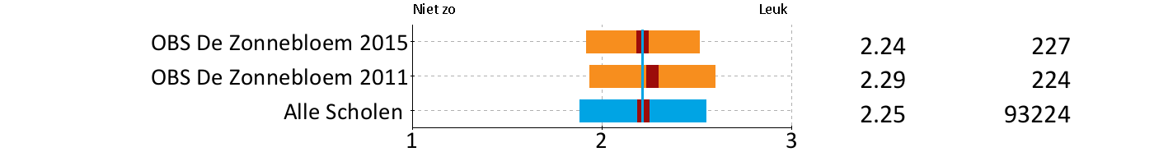

Rubriek 3 Wereldoriëntatie percentages

10. Hoe leuk vind je geschiedenis?
11. Hoe leuk vind je aardrijkskunde, topografie?
12. Hoe leuk vind je natuur, biologie?
13. Hoe leuk vind je techniek?
14. Hoe leuk vind je levensbeschouwelijke vorming of godsdienstonderwijs? Als je het vak niet hebt, hoef je bij deze vraag niets in te vullen.
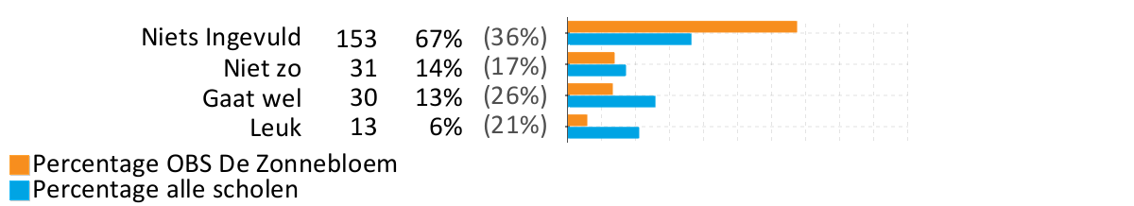

Rubriek 3 Wereldoriëntatie scores

10. Hoe leuk vind je geschiedenis?
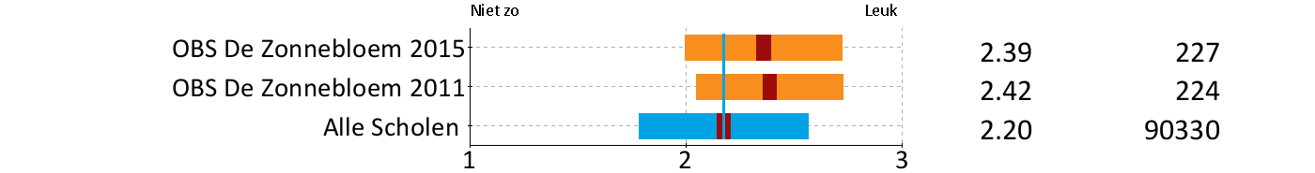
11. Hoe leuk vind je aardrijkskunde, topografie?
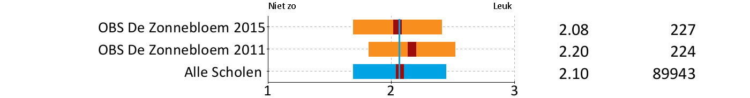
12. Hoe leuk vind je natuur, biologie?
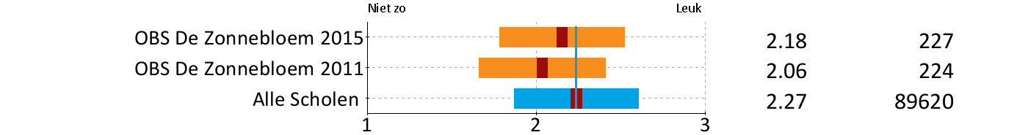
13. Hoe leuk vind je techniek?
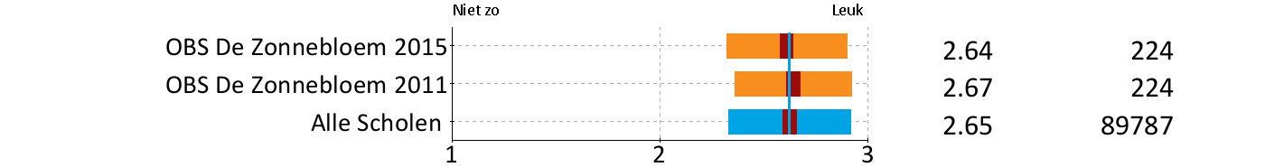
14. Hoe leuk vind je levensbeschouwelijke vorming of godsdienstonderwijs? Als je het vak niet hebt, hoef je bij deze vraag niets in te vullen.
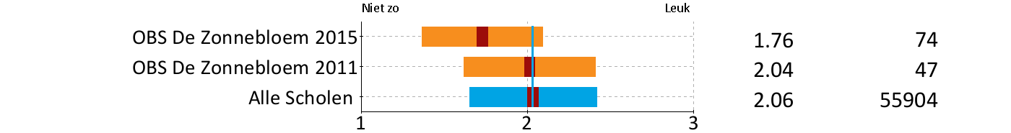

Rubriek 4 Kunstzinnige oriëntatie percentages

15. Hoe leuk vind je knutselen, handvaardigheid?
16. Hoe leuk vind je tekenen?
17. Hoe leuk vind je gymnastiek?
18. Hoe leuk vind je uitstapjes met de klas?
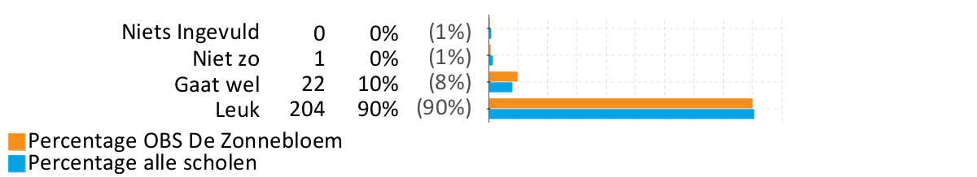

Rubriek 4 Kunstzinnige oriëntatie scores

15. Hoe leuk vind je knutselen, handvaardigheid?
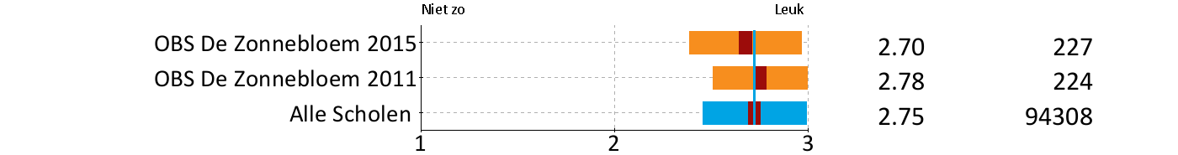
16. Hoe leuk vind je tekenen?
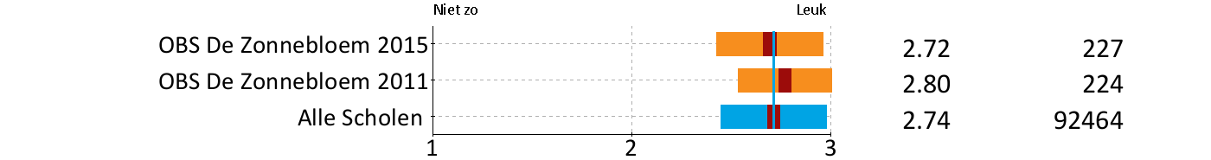
17. Hoe leuk vind je gymnastiek?
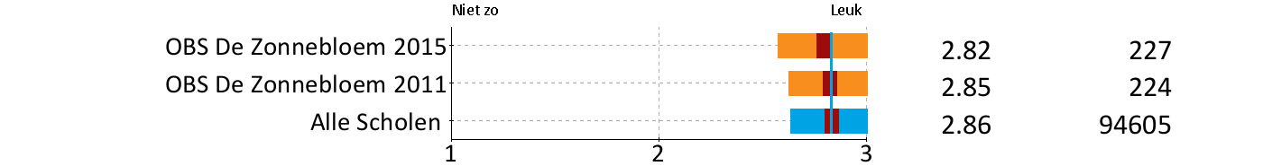
18. Hoe leuk vind je uitstapjes met de klas?
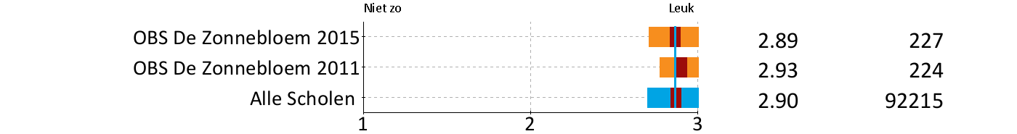

Rubriek 5 De groep percentages

19. Is het leuk met de kinderen waarmee je aan een tafeltje zit?
20. Vind je het leuk op de plek waar je nu zit?
21. Vind je de jongens van je klas aardig?
22. Vind je de meisjes van je klas aardig?
23. Heb je het naar je zin in de groep?
24. Heb je veel vriendjes en vriendinnetjes op school?
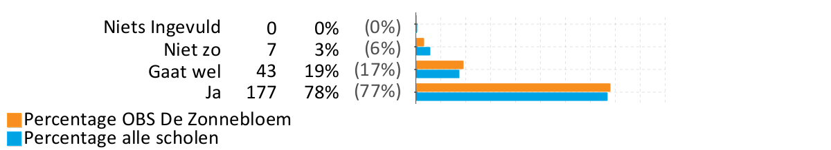

Rubriek 5 De groep scores

19. Is het leuk met de kinderen waarmee je aan een tafeltje zit?
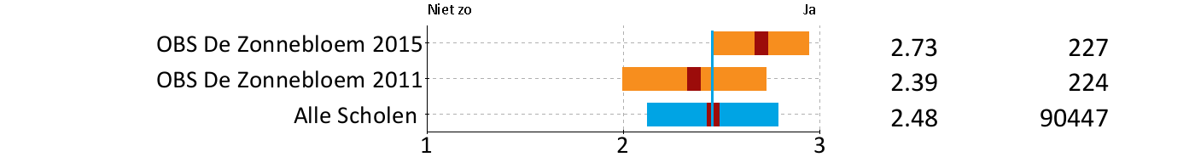
20. Vind je het leuk op de plek waar je nu zit?
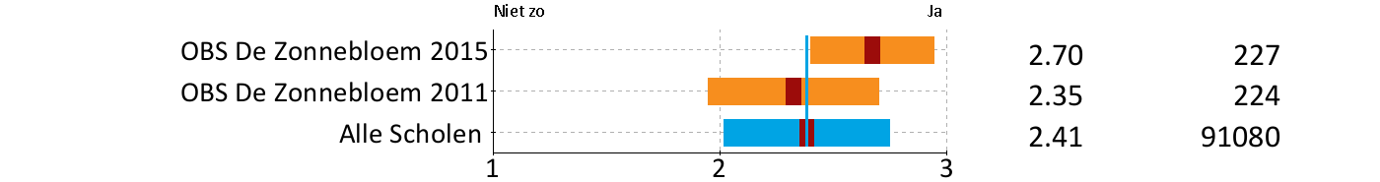
21. Vind je de jongens van je klas aardig?
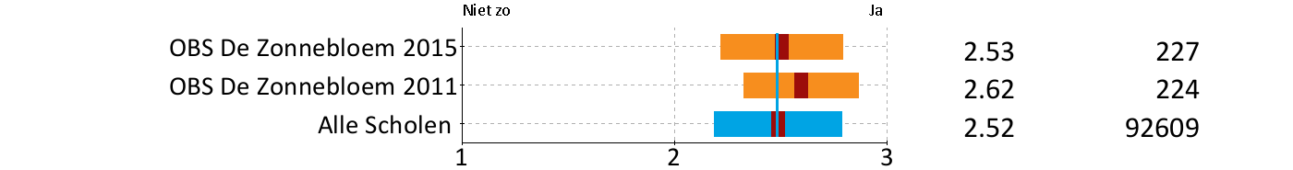
22. Vind je de meisjes van je klas aardig?
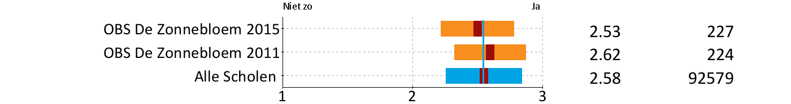
23. Heb je het naar je zin in de groep?
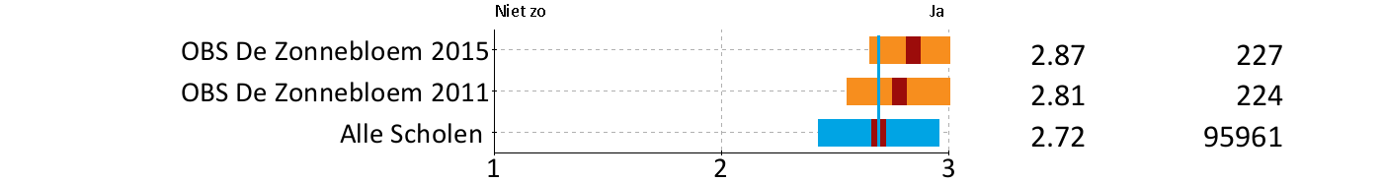
24. Heb je veel vriendjes en vriendinnetjes op school?
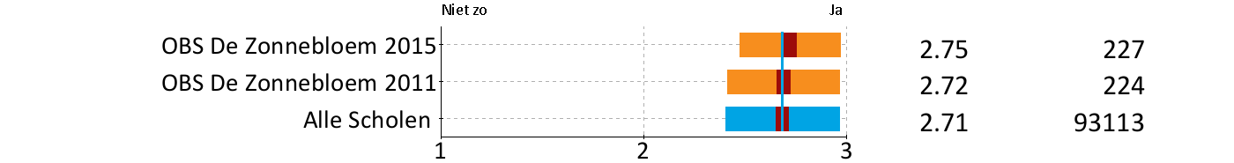

Rubriek 6 De klas percentages

25. Vind je het klaslokaal gezellig?
26. Vind je het rustig genoeg in de klas?
27. Zijn er duidelijke regels over wat wel en niet mag?
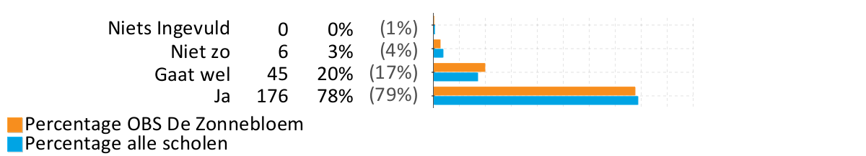

Rubriek 6 De klas scores

25. Vind je het klaslokaal gezellig?
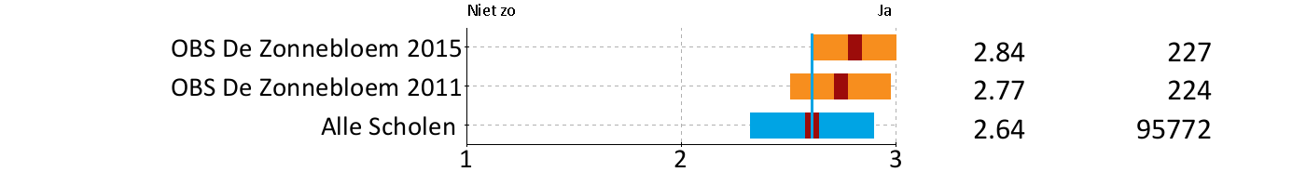
26. Vind je het rustig genoeg in de klas?
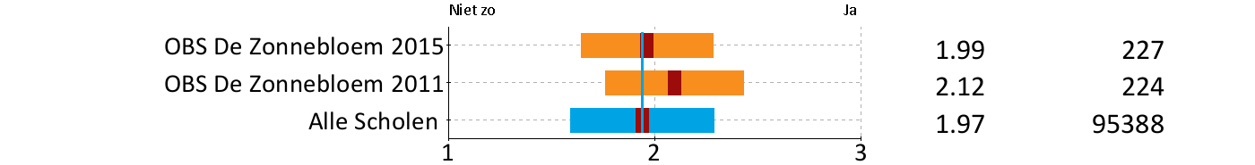
27. Zijn er duidelijke regels over wat wel en niet mag?
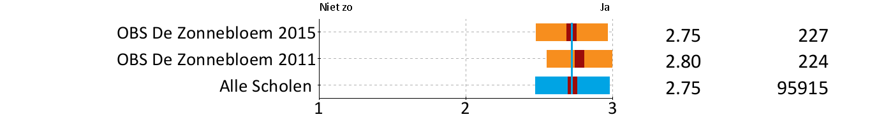

Rubriek 7 Omgang van leerlingen onderling percentages

28. Voel je je weleens alleen op school?
29. Wordt er weleens ruzie gemaakt in je groep?
30. Word je weleens gepest?
31. Word je weleens gepest op internet?
32. Worden andere kinderen weleens gepest?
33. Pest je zelf weleens?
34. Pest je weleens iemand op internet?
35. Verveel je je weleens op school?
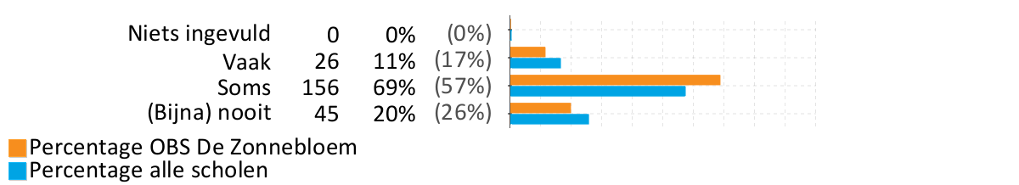

Rubriek 7 Omgang van leerlingen onderling scores

28. Voel je je weleens alleen op school?
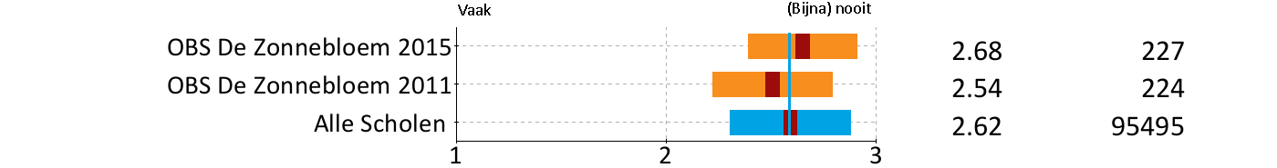
29. Wordt er weleens ruzie gemaakt in je groep?
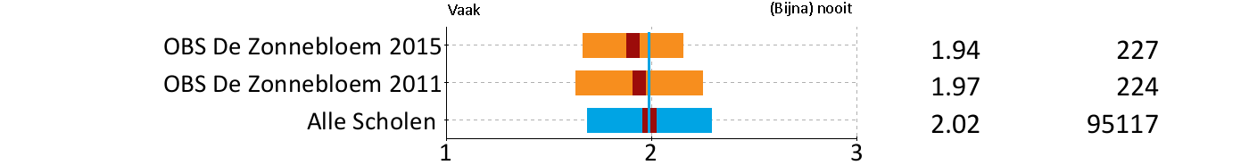
30. Word je weleens gepest?
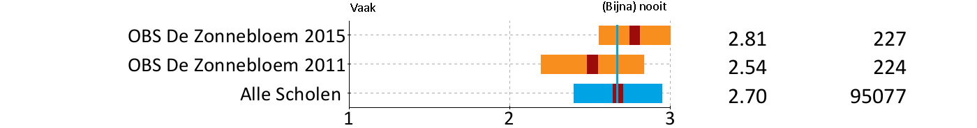
31. Word je weleens gepest op internet?
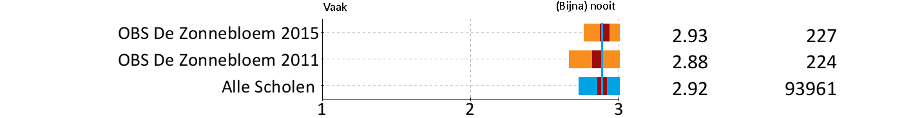
32. Worden andere kinderen weleens gepest?
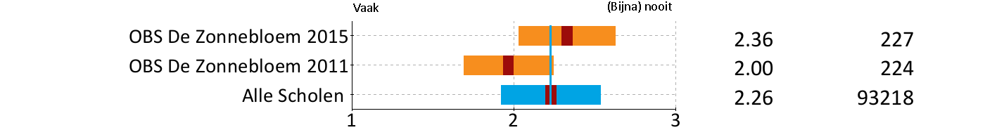
33. Pest je zelf weleens?
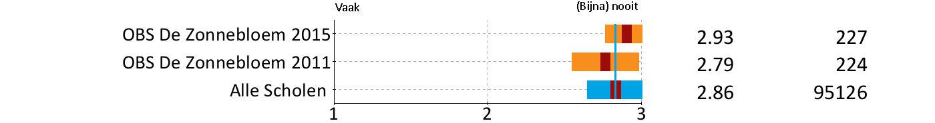
34. Pest je weleens iemand op internet?
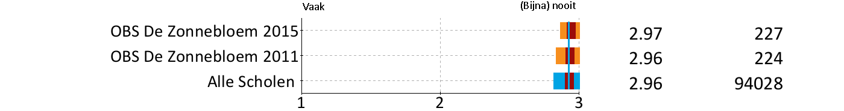
35. Verveel je je weleens op school?
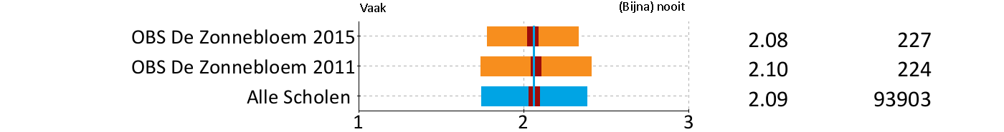

Rubriek 8 Contact van de docent met leerlingen percentages

36. Vind je de juf of meester aardig?
37. Legt de juf of meester goed uit?
38. Luistert de juf of meester goed naar je?
39. Laat de juf of meester je uitspreken?
40. Is de juf of meester streng?
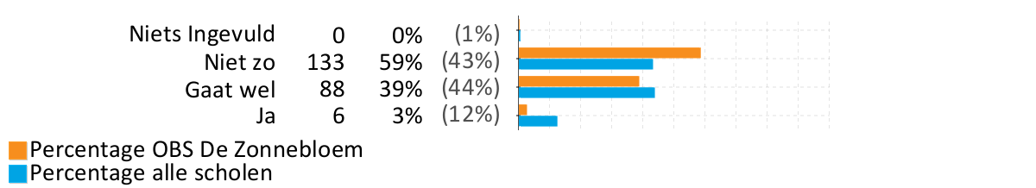

Rubriek 8 Contact van de docent met leerlingen scores

36. Vind je de juf of meester aardig?
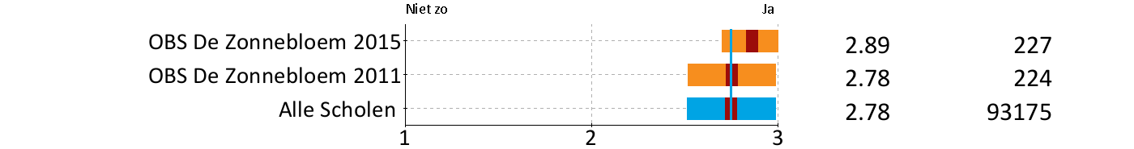
37. Legt de juf of meester goed uit?
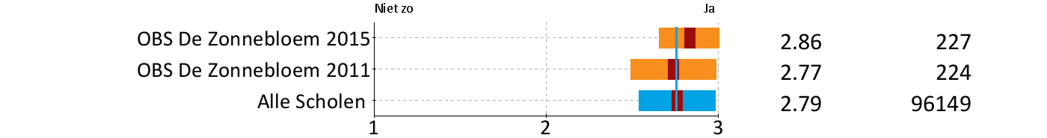
38. Luistert de juf of meester goed naar je?
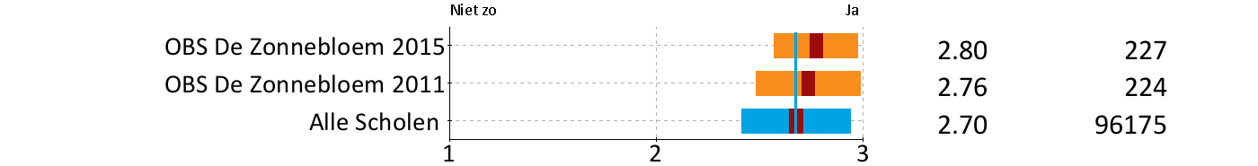
39. Laat de juf of meester je uitspreken?
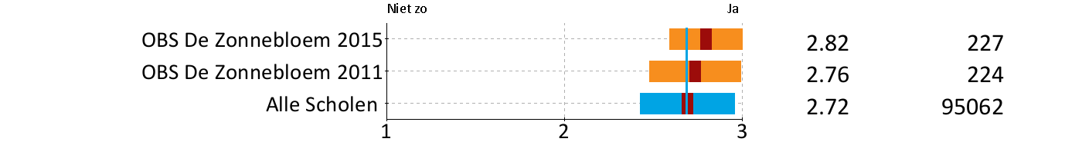
40. Is de juf of meester streng?
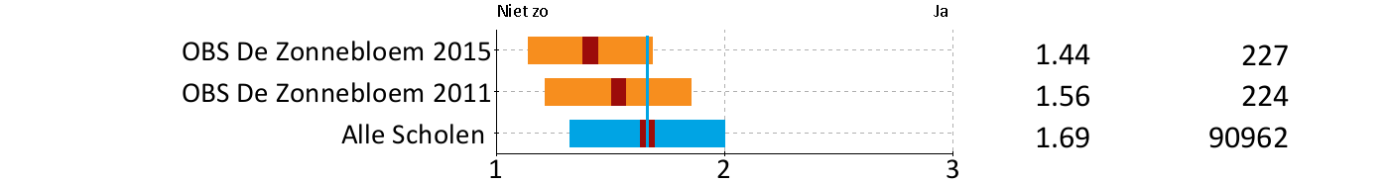

Rubriek 9 Feedback/ ondersteuning door docent percentages

41. Helpt de juf of meester je als je dat nodig hebt?
42. Helpt de juf of meester je met het werken op de computer als je dat nodig hebt?
43. Krijg je extra opdrachten als je snel klaar bent?
44. Vertel je het aan de juf of meester als je gepest wordt?
45. Ziet de juf of meester het als je goed je best doet?
46. Zorgt de juf of meester er voor dat de pestkoppen ophouden met pesten?
47. Krijg je van juf of meester weleens de schuld van iets dat je niet gedaan hebt?
48. Als je een probleempje hebt zeg je dat dan tegen de juf of meester?
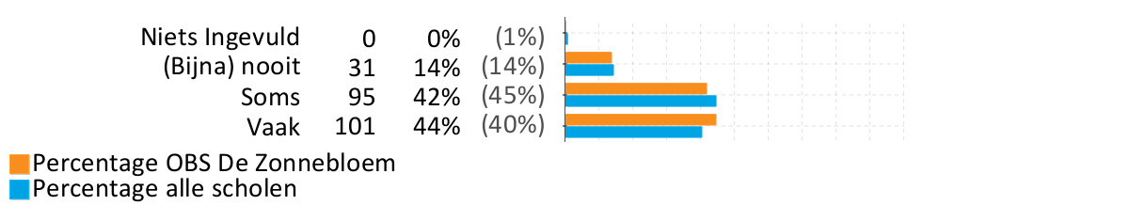

Rubriek 9 Feedback/ ondersteuning door docent scores

41. Helpt de juf of meester je als je dat nodig hebt?
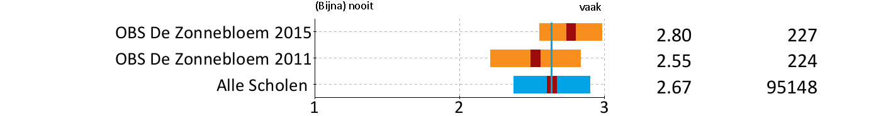
42. Helpt de juf of meester je met het werken op de computer als je dat nodig hebt?
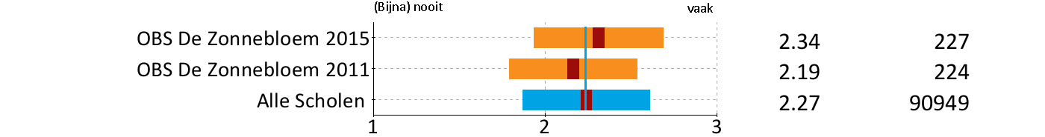
43. Krijg je extra opdrachten als je snel klaar bent?
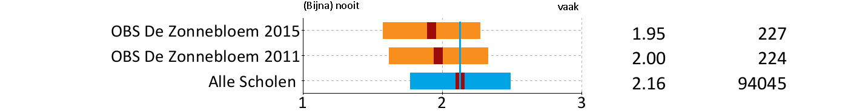
44. Vertel je het aan de juf of meester als je gepest wordt?
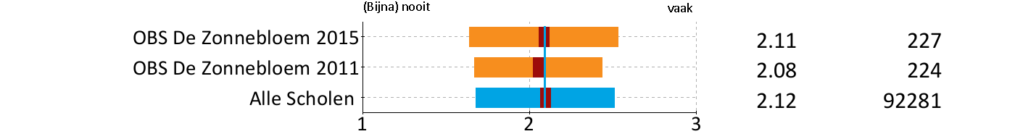
45. Ziet de juf of meester het als je goed je best doet?
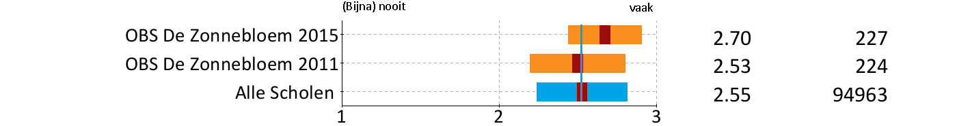
46. Zorgt de juf of meester er voor dat de pestkoppen ophouden met pesten?
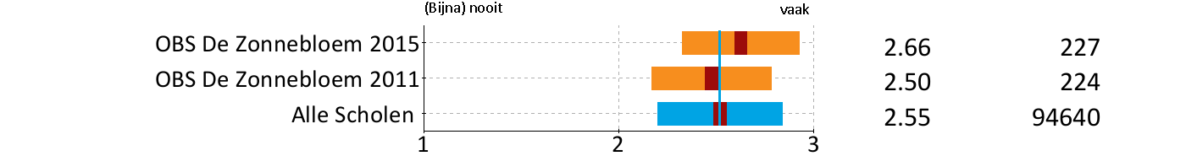
47. Krijg je van juf of meester weleens de schuld van iets dat je niet gedaan hebt?
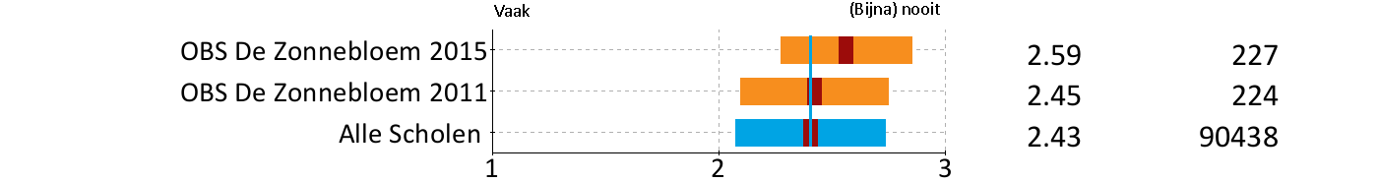
48. Als je een probleempje hebt zeg je dat dan tegen de juf of meester?
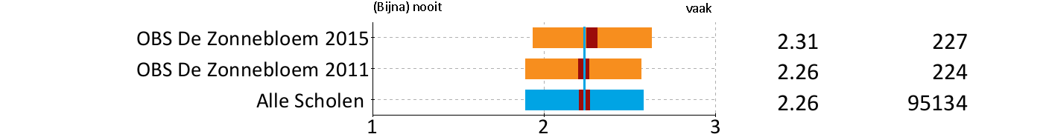

Rubriek 10 Schoolgebouw en omgeving percentages

49. Vind je het schoolgebouw er van binnen mooi uitzien?
50. Vind je het schoolgebouw er van buiten mooi uitzien?
51. Vind je het schoon en netjes op school?
52. Is de weg naar school veilig?
53. Vind je het schoolplein leuk?
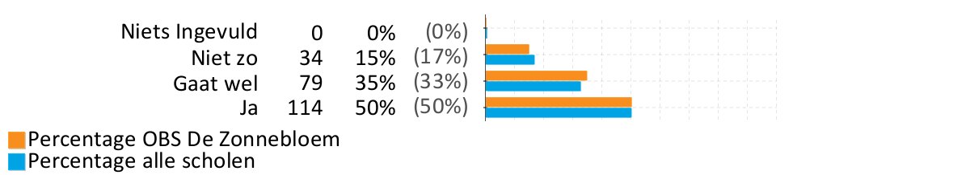

Rubriek 10 Schoolgebouw en omgeving scores

49. Vind je het schoolgebouw er van binnen mooi uitzien?
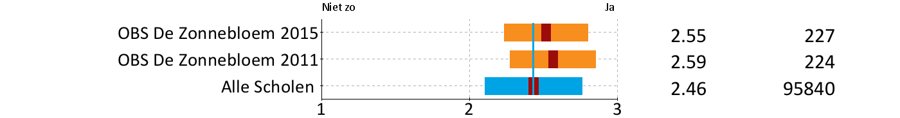
50. Vind je het schoolgebouw er van buiten mooi uitzien?
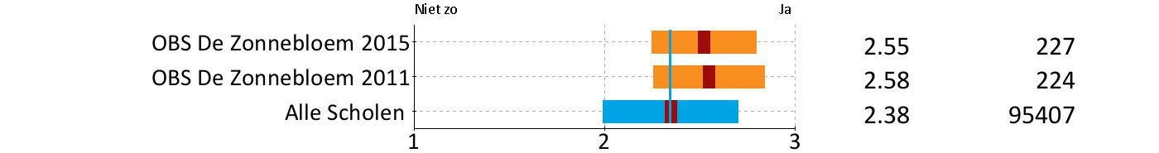
51. Vind je het schoon en netjes op school?
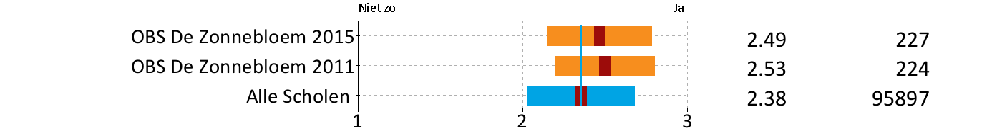
52. Is de weg naar school veilig?
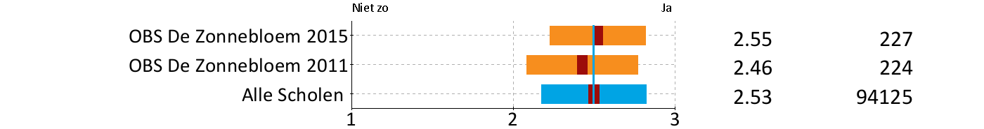
53. Vind je het schoolplein leuk?
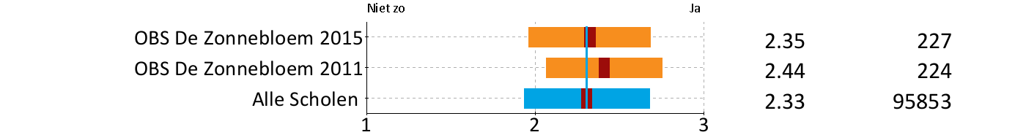

Rubriek 11 Welbevinden op school percentages

54. Vind je het speelkwartier leuk?
55. Voel je je veilig in de school?
56. Zijn er genoeg leuke dingen op school te doen?
57. Vind je het leuk als je tussen de middag op school moet overblijven? Als je nooit overblijft, hoef je bij deze vraag niets in te vullen.
58. Vind je het leuk als je les krijgt van een andere juf of meester?
59. Ben je op school vaak moe?
60. Vind je het leuk om naar school te gaan?
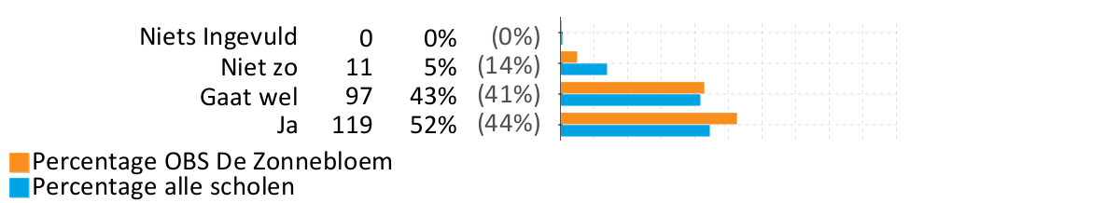

Rubriek 11 Welbevinden op school scores

54. Vind je het speelkwartier leuk?
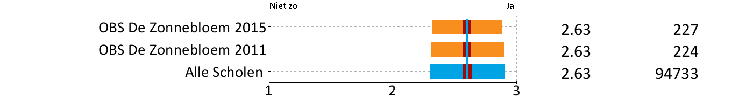
55. Voel je je veilig in de school?
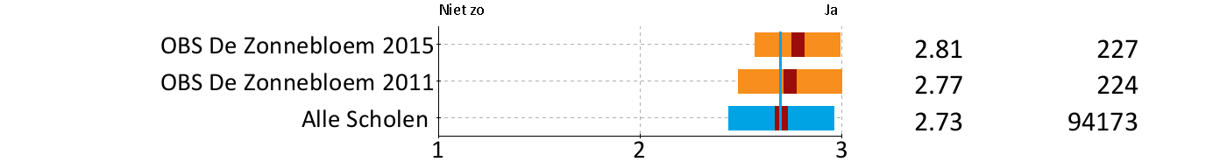
56. Zijn er genoeg leuke dingen op school te doen?
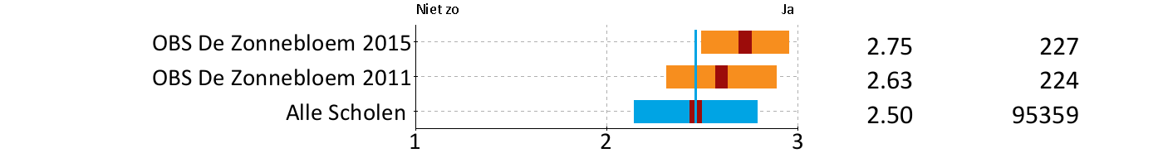
57. Vind je het leuk als je tussen de middag op school moet overblijven? Als je nooit overblijft, hoef je bij deze vraag niets in te vullen.
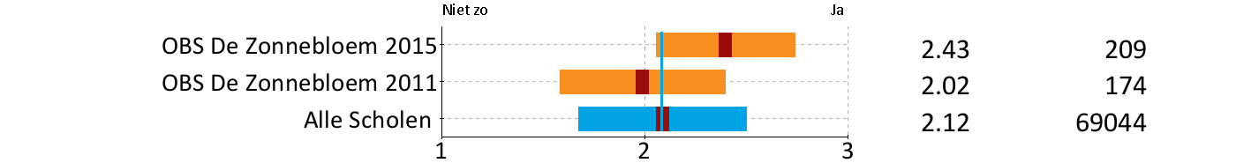
58. Vind je het leuk als je les krijgt van een andere juf of meester?
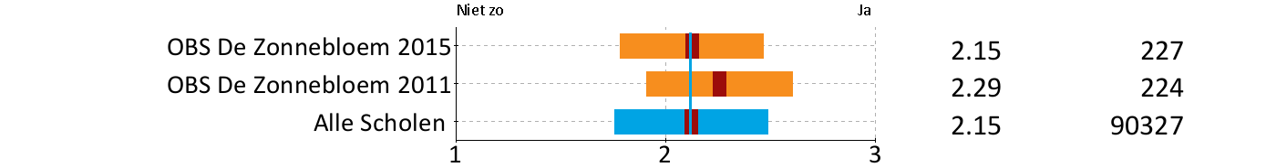
59. Ben je op school vaak moe?
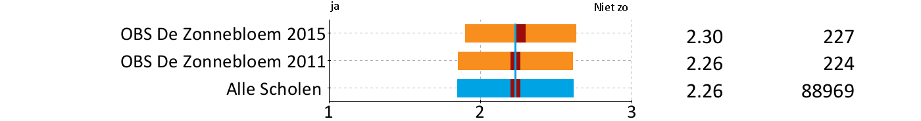
60. Vind je het leuk om naar school te gaan?
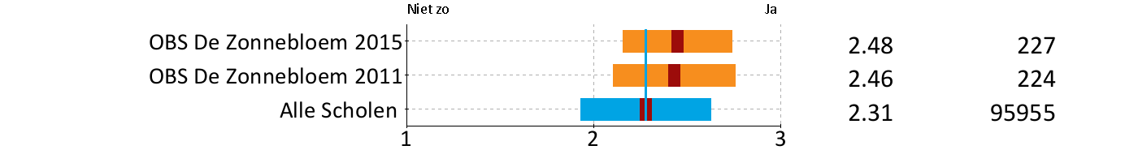

Rubriek 12 Algemene tevredenheid percentages

61. Vind je dat je veel leert op deze school?
62. Denk je dat je ouders tevreden zijn over deze school?
63. Denk je wel eens: "Zat ik maar op een andere school"?
64. Ben je weleens bang op het schoolplein?
65. Welk rapportcijfer zou je deze school geven? (1 = heel slecht, 10 = heel goed)
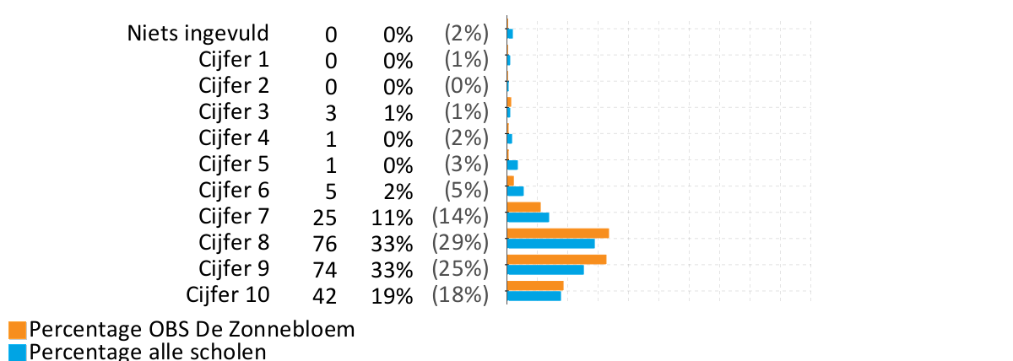

Rubriek 12 Algemene tevredenheid scores

61. Vind je dat je veel leert op deze school?
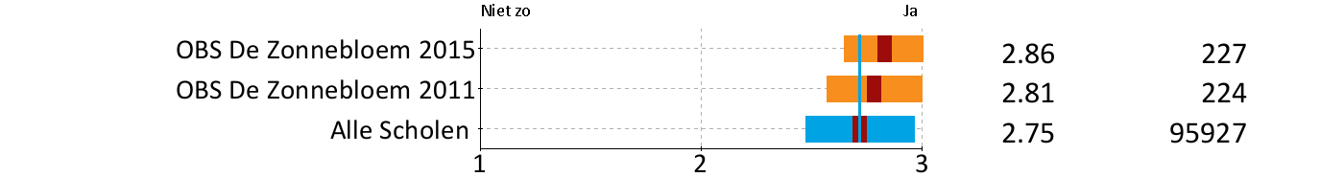
62. Denk je dat je ouders tevreden zijn over deze school?
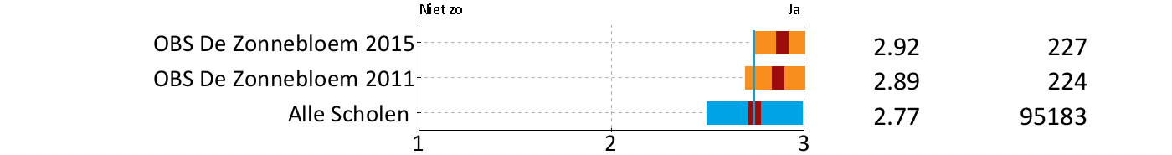
63. Denk je wel eens: "Zat ik maar op een andere school"?
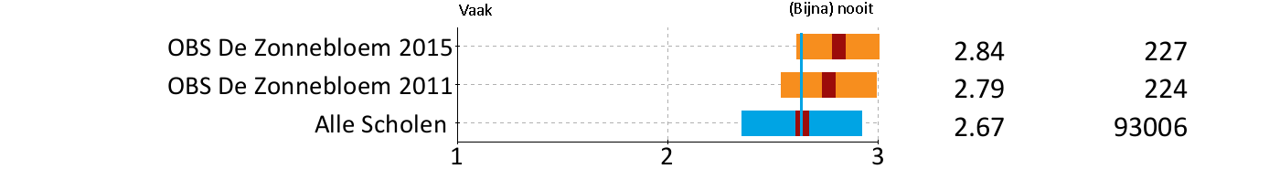
64. Ben je weleens bang op het schoolplein?
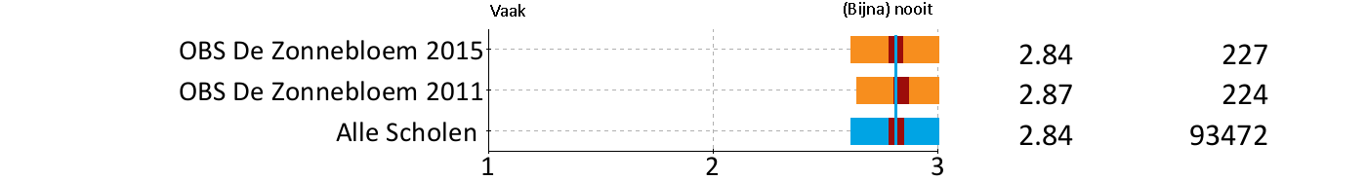
65. Welk rapportcijfer zou je deze school geven? (1 = heel slecht, 10 = heel goed)
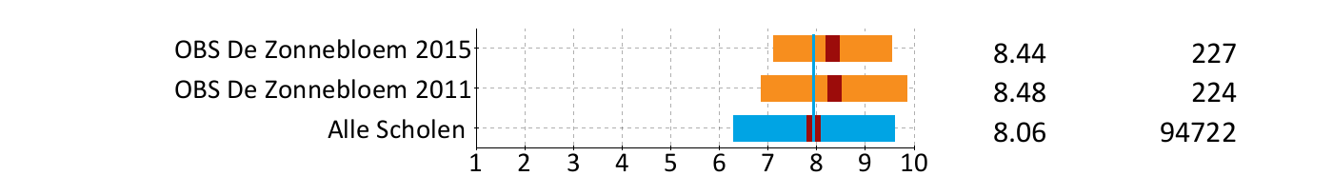

Rubriek 13 Achtergrondgegevens percentages

66. Lees je thuis wel eens een leesboek?
67. Kijk je thuis televisie?
68. Speel je thuis met Nintendo, Playstation of andere computerspelletjes?
69. Gebruik je thuis de computer voor schoolwerk?
70. Gebruik je thuis weleens internet?
71. Vind je dat je gezond eet?
72. Hoe laat ga je door de week naar bed?
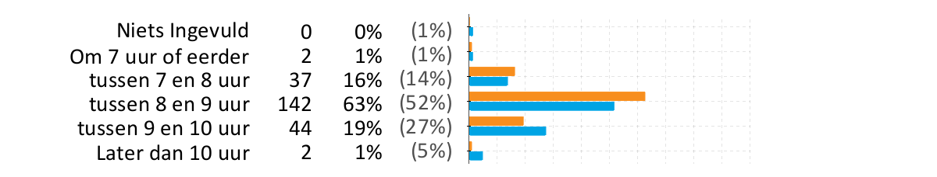
73. Verveel je je thuis wel eens?

Rubriek 13 Achtergrondgegevens scores

66. Lees je thuis wel eens een leesboek?
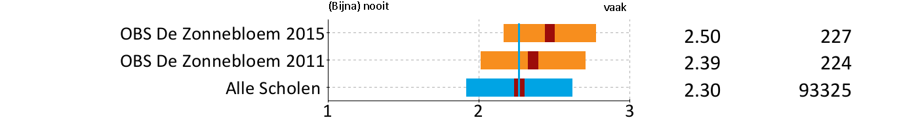
67. Kijk je thuis televisie?
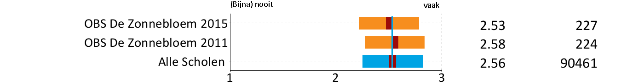
68. Speel je thuis met Nintendo, Playstation of andere computerspelletjes?
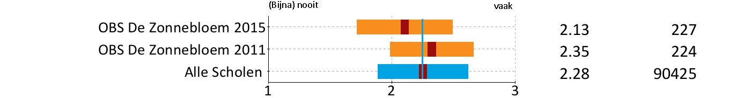
69. Gebruik je thuis de computer voor schoolwerk?
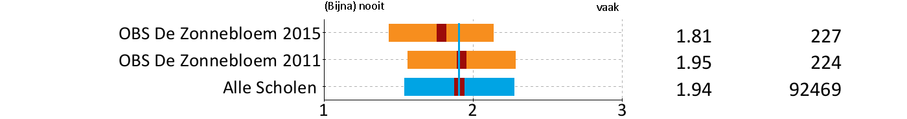
70. Gebruik je thuis weleens internet?
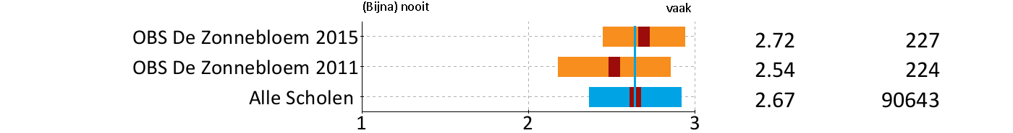
71. Vind je dat je gezond eet?
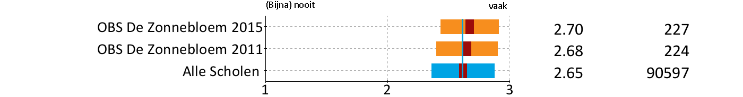

72. Hoe laat ga je door de week naar bed?
De antwoorden op deze vraag lenen zich niet voor verwerking in een waarderingsscore.

73. Verveel je je thuis wel eens?
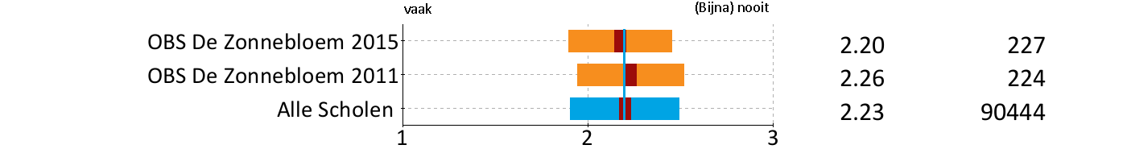

Rubriek 13 Achtergrondgegevens percentages (vervolg)

74. Speel je wel eens buiten?
75. Zit je op een sportclub?
76. Zit je op een andere club of vereniging? (bijv. muziek, toneel of dans)
77. Wat doe je meestal na school? (geef één antwoord)
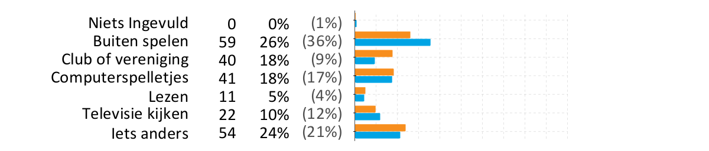
78. Welke taal spreek je thuis het meest?
79. Deze vraag is alleen voor leerlingen van groep 7 en 8: Weet je al naar welke school je wilt na groep 8?
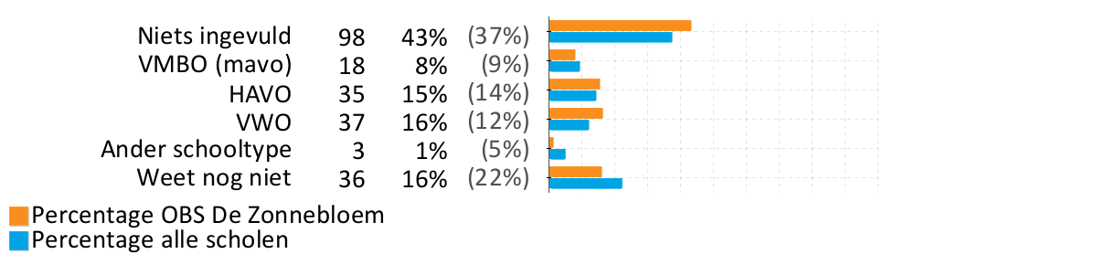

Rubriek 13 Achtergrondgegevens scores (vervolg)

74. Speel je wel eens buiten?
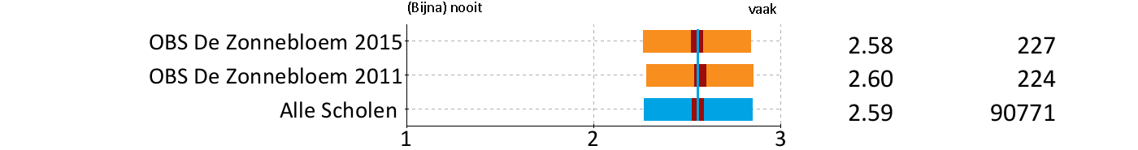
75. Zit je op een sportclub?
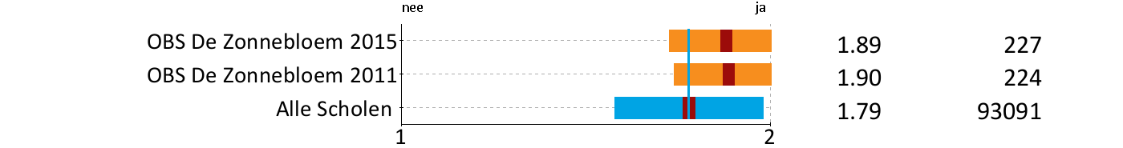
76. Zit je op een andere club of vereniging? (bijv. muziek, toneel of dans)
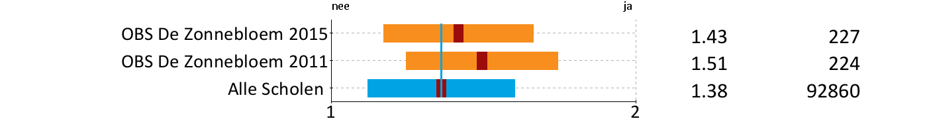

77. Wat doe je meestal na school? (geef één antwoord)
De antwoorden op deze vraag lenen zich niet voor verwerking in een waarderingsscore.

78. Welke taal spreek je thuis het meest?
De antwoorden op deze vraag lenen zich niet voor verwerking in een waarderingsscore.

79. Deze vraag is alleen voor leerlingen van groep 7 en 8: Weet je al naar welke school je wilt na groep 8?
De antwoorden op deze vraag lenen zich niet voor verwerking in een waarderingsscore.

Rubriek 14 Ouderbetrokkenheid percentages

80. Praat je weleens met je ouders over school?
81. Helpen je ouders met huiswerk als je dat wilt?
82. Eet je goed voordat je 's ochtends naar school gaat?
83. Helpen je ouders mee op school? (bijv. als lees- of overblijfouder)
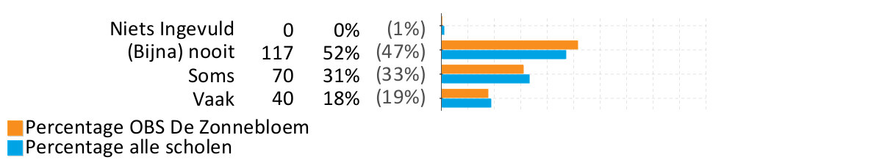

Rubriek 14 Ouderbetrokkenheid scores

80. Praat je weleens met je ouders over school?
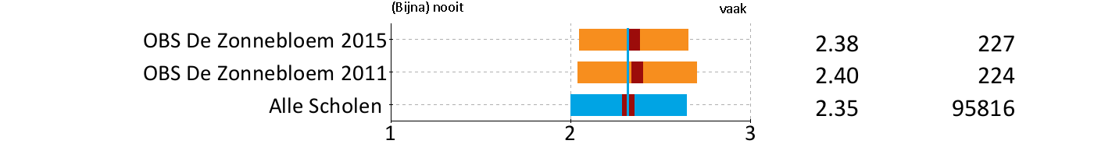
81. Helpen je ouders met huiswerk als je dat wilt?
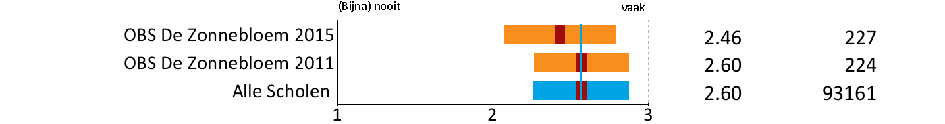
82. Eet je goed voordat je 's ochtends naar school gaat?
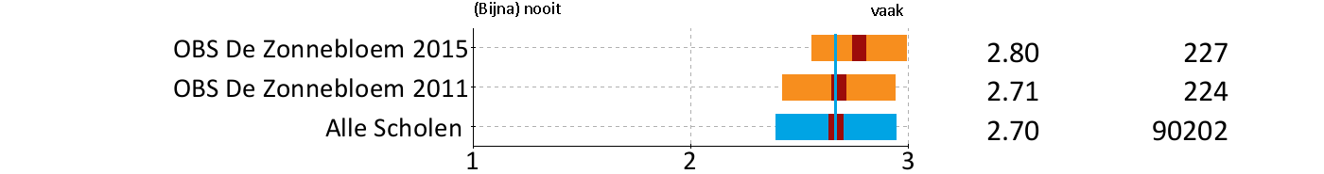
83. Helpen je ouders mee op school? (bijv. als lees- of overblijfouder)
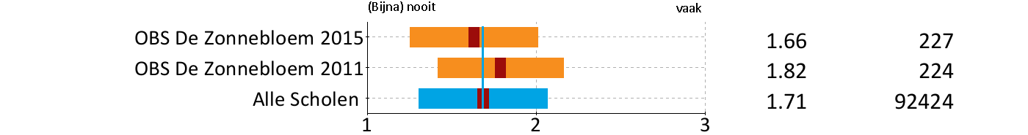

Overzicht(en)

Ordening van de vragen op basis van percentiel

U ziet hieronder de tevredenheidsvragen geordend in hun relatie tot de referentiegroep. Voor iedere vraag is berekend hoeveel procent van de andere scholen op dit punt minder goed scoort dan onze school; dit percentage is gebruikt om de vragen te sorteren. Deze manier van ordenen heet een percentiel en geeft veel informatie over hoe de school zich verhoudt tot de andere scholen.
Voor de duidelijkheid is bij iedere vraag ook de score weergegeven en het verschil met de referentiegroep.

De 10 hoogste percentielen

Onderwerp Percentiel Ontevreden Tevreden Score n

Hieronder staan voorbeelden van conclusies die u op basis van de tabel kunt trekken.

Onze school scoort landelijk goed waar het gaat om:
- 'Zitplaats is leuk' (Beter dan 99%)
- 'Leuke dingen op school' (Beter dan 99%)
- 'Vindt klaslokaal gezellig' (Beter dan 99%)

De 10 laagste percentielen

Onderwerp Percentiel Ontevreden Tevreden Score n

Hieronder staan voorbeelden van conclusies die u op basis van de tabel kunt trekken.

Onze school zou landelijk gezien meer aandacht kunnen besteden aan:
- 'Waardering taal'
- 'Hulp bij huiswerk'
- 'Extra opdrachten'

Overzichten per rubriek

Onze peiling vergeleken met alle scholen

Rubriek | Onze peiling |  | Alle scholen
Rekenen en taal | 6.5 |  | 6.7
Werkvormen | 8.4 |  | 8.2
Wereldoriëntatie | 6.4 |  | 6.7
Kunstzinnige oriëntatie | 9.0 |  | 9.2
De groep | 8.6 |  | 8.1
De klas | 7.9 |  | 7.5
Omgang van leerlingen onderling | 8.1 |  | 8.0
Contact van de docent met leerlingen | 9.3 |  | 8.9
Feedback/ ondersteuning door docent | 7.4 |  | 7.2
Schoolgebouw en omgeving | 7.7 |  | 7.4
Welbevinden op school | 7.8 |  | 7.2
Algemene tevredenheid | 9.4 |  | 8.9
Ouderbetrokkenheid | 7.0 |  | 7.0

Vorige peiling vergeleken met alle scholen

Rubriek | vorige_peiling |  | Alle scholen
Rekenen en taal | 6.7 |  | 6.7
Werkvormen | 8.4 |  | 8.2
Wereldoriëntatie | 6.8 |  | 6.7
Kunstzinnige oriëntatie | 9.3 |  | 9.2
De groep | 8.1 |  | 8.1
De klas | 8.0 |  | 7.5
Omgang van leerlingen onderling | 7.6 |  | 8.0
Contact van de docent met leerlingen | 9.0 |  | 8.9
Feedback/ ondersteuning door docent | 6.9 |  | 7.2
Schoolgebouw en omgeving | 7.8 |  | 7.4
Welbevinden op school | 7.5 |  | 7.2
Algemene tevredenheid | 9.3 |  | 8.9
Ouderbetrokkenheid | 7.2 |  | 7.0

Vragenlijst

Algemeen
1. Ben je een jongen of een meisje?
2. In welke groep zit je?
Rekenen en taal
3. Hoe moeilijk vind je rekenen?
4. Hoe moeilijk vind je taal?
5. Hoe leuk vind je rekenen?
6. Hoe leuk vind je taal?
Werkvormen
7. Hoe leuk vind je werken met de computer?
8. Hoe leuk vind je samen met andere kinderen werken?
9. Hoe leuk vind je zelfstandig werken?
Wereldoriëntatie
10. Hoe leuk vind je geschiedenis?
11. Hoe leuk vind je aardrijkskunde, topografie?
12. Hoe leuk vind je natuur, biologie?
13. Hoe leuk vind je techniek?
14. Hoe leuk vind je levensbeschouwelijke vorming of godsdienstonderwijs? Als je het vak niet hebt, hoef je bij deze vraag niets in te vullen.
Kunstzinnige oriëntatie
15. Hoe leuk vind je knutselen, handvaardigheid?
16. Hoe leuk vind je tekenen?
17. Hoe leuk vind je gymnastiek?
18. Hoe leuk vind je uitstapjes met de klas?
De groep
19. Is het leuk met de kinderen waarmee je aan een tafeltje zit?
20. Vind je het leuk op de plek waar je nu zit?
21. Vind je de jongens van je klas aardig?
22. Vind je de meisjes van je klas aardig?
23. Heb je het naar je zin in de groep?
24. Heb je veel vriendjes en vriendinnetjes op school?
De klas
25. Vind je het klaslokaal gezellig?
26. Vind je het rustig genoeg in de klas?
27. Zijn er duidelijke regels over wat wel en niet mag?
Omgang van leerlingen onderling
28. Voel je je weleens alleen op school?
29. Wordt er weleens ruzie gemaakt in je groep?
30. Word je weleens gepest?
31. Word je weleens gepest op internet?
32. Worden andere kinderen weleens gepest?
33. Pest je zelf weleens?
34. Pest je weleens iemand op internet?
35. Verveel je je weleens op school?
Contact van de docent met leerlingen
36. Vind je de juf of meester aardig?
37. Legt de juf of meester goed uit?
38. Luistert de juf of meester goed naar je?
39. Laat de juf of meester je uitspreken?
40. Is de juf of meester streng?

Feedback/ ondersteuning door docent
41. Helpt de juf of meester je als je dat nodig hebt?
42. Helpt de juf of meester je met het werken op de computer als je dat nodig hebt?
43. Krijg je extra opdrachten als je snel klaar bent?
44. Vertel je het aan de juf of meester als je gepest wordt?
45. Ziet de juf of meester het als je goed je best doet?
46. Zorgt de juf of meester er voor dat de pestkoppen ophouden met pesten?
47. Krijg je van juf of meester weleens de schuld van iets dat je niet gedaan hebt?
48. Als je een probleempje hebt zeg je dat dan tegen de juf of meester?
Schoolgebouw en omgeving
49. Vind je het schoolgebouw er van binnen mooi uitzien?
50. Vind je het schoolgebouw er van buiten mooi uitzien?
51. Vind je het schoon en netjes op school?
52. Is de weg naar school veilig?
53. Vind je het schoolplein leuk?
Welbevinden op school
54. Vind je het speelkwartier leuk?
55. Voel je je veilig in de school?
56. Zijn er genoeg leuke dingen op school te doen?
57. Vind je het leuk als je tussen de middag op school moet overblijven? Als je nooit overblijft, hoef je bij deze vraag niets in te vullen.
58. Vind je het leuk als je les krijgt van een andere juf of meester?
59. Ben je op school vaak moe?
60. Vind je het leuk om naar school te gaan?
Algemene tevredenheid
61. Vind je dat je veel leert op deze school?
62. Denk je dat je ouders tevreden zijn over deze school?
63. Denk je wel eens: "Zat ik maar op een andere school"?
64. Ben je weleens bang op het schoolplein?
65. Welk rapportcijfer zou je deze school geven? (1 = heel slecht, 10 = heel goed)
Achtergrondgegevens
66. Lees je thuis wel eens een leesboek?
67. Kijk je thuis televisie?
68. Speel je thuis met Nintendo, Playstation of andere computerspelletjes?
69. Gebruik je thuis de computer voor schoolwerk?
70. Gebruik je thuis weleens internet?
71. Vind je dat je gezond eet?
72. Hoe laat ga je door de week naar bed?
73. Verveel je je thuis wel eens?
74. Speel je wel eens buiten?
75. Zit je op een sportclub?
76. Zit je op een andere club of vereniging? (bijv. muziek, toneel of dans)
77. Wat doe je meestal na school? (geef één antwoord)
78. Welke taal spreek je thuis het meest?
79. Deze vraag is alleen voor leerlingen van groep 7 en 8: Weet je al naar welke school je wilt na groep 8?
Ouderbetrokkenheid
80. Praat je weleens met je ouders over school?
81. Helpen je ouders met huiswerk als je dat wilt?
82. Eet je goed voordat je 's ochtends naar school gaat?
83. Helpen je ouders mee op school? (bijv. als lees- of overblijfouder)

Vensters voor verantwoording

Schoolklimaat (sfeer, omgang en veiligheid)
1. Hoe graag ga je naar school?
2. Hoe veilig voel je je op school?
3. Hoe duidelijk vind je de regels op school?
4. Heb je het naar je zin in de groep?
5. Hoe tevreden ben je over de omgang met je medeleerlingen?
Onderwijsleerproces
6. Hoe tevreden ben je over wat je leert op deze school?
7. Hoe tevreden ben je over de uitleg van je juf of meester?
8. Hoe duidelijk vertelt je juf of meester wat je goed of fout doet?
9. Hoe goed helpt je juf of meester je als dat nodig is?
10. Welk rapportcijfer geef je de school?

 | Cijfer school |  | Landelijk cijfer
1. Graag naar school gaan | 7.22 |  | 7.01
2. Veiligheid op school | 8.62 |  | 8.38
3. Duidelijke regels | 7.83 |  | 7.83
4. Naar je zin hebben in de groep | 8.98 |  | 8.38
5. Tevreden met medeleerlingen | 8.21 |  | 7.90
6. Tevreden over wat je leert | 8.69 |  | 8.40
7. Tevreden over de uitleg | 8.72 |  | 8.29
8. Duidelijkheid wat je goed of fout doet | 8.24 |  | 7.98
9. Hulp van de juf of meester | 8.81 |  | 8.29

Rapportcijfer: 8.45

Einde Rapportage

14152

Template 130314-LT

